Тема урока: «Пищеварительные ферменты и микрофлора кишечника»
8 класс. Учитель: Петрова Л.Н.-учитель высшей категории

Цели: Развивать знания о роли пищеварительных ферментов, дать понятие о микрофлоре кишечника.
Задачи:
-доказать специфичность действия ферментов;
-показать значимость определенных условий для их работы;
-роль микрофлоры кишечника для здоровья человека;
-нанотехнологии в лечении нарушений работы кишечника. Форма урока: интегрированный
Технология: исследовательская, с элементами здоровьесбережения, с использованием ИКТ.
Опорные понятия: пищеварение, ферменты, катализаторы, химические вещества, микрофлора, симбиоз, наночастицы. Оборудование: компьютерное обеспечение, желудочный сок, слюна, белок куриного яйца, водяная баня, набор пробирок, NaOH, CuSO₄.
Содержательные линии:
-определение понятия пищеварения и его этапов;
-необходимость ферментов;
-повторение пищеварительных ферментов, их действия и условий для их работы;
-исследование специфичности и условий действия ферментов;
-провести анализ и сделать выводы из эксперимента;
-понятие толстого кишечника, микрофлоры, симбиоза;
-роль микрофлоры и условия необходимые для её развития;
-сообщение учащегося: »Нанотехнологии в лечении дисбактериоза»
Планируемые результаты:
Личностные:
-помочь ученику задаться вопросом о том, какое значение изучение ферментов и микрофлоры кишечника имеет для меня. Метапредметные:
-овладение обобщенными способами действий, открывающими возможность целеполагающе анализировать, обобщать материал из разных предметных областей: биологии, химии, медицины, нанобиологии.
Предметные:
-овладение базовым понятийным аппаратом по теме «Пищеварение»
-умение получать интегрированные знания (биология-химия-медицина-нанобиология);
-установление причинно-следственных связей при проведении исследования по специфичности действия ферментов и условиям для их работы;
-развитие представлений о составе, роли микрофлоры в толстом кишечнике и условиях необходимых для их работы;
-анализ представленной информации по инновационным методам лечения дисбактериоза.
Здоровьесберегающие аспекты:
-доброжелательный настрой на урок; знакомые понятия в начале урока способствуют снятию эмоционального напряжения;
-смена видов деятельности (постановка проблемы, заполнение таблицы, проведение эксперимента, рассказ учителя, демонстрация слайдов, сообщение ученика)
-создание доброжелательного микроклимата на уроке через активную творческую деятельность каждого учащегося;
-физкультминутка для снятия статической усталости Ход урока:
1.Организационный момент. Доброжелательный настрой на урок. Снятие эмоционального напряжения. 2. Проблемно-деятельный этап. Мы продолжаем изучать процесс пищеварения.
Дайте определение этого процесса.
Пищеварение-процесс физической и химической обработки пищи и превращения ее в более простые вещества, которые могут всасываться, переноситься кровью и без вреда усваиваться организмом.
Он включает в себя 3 этапа. Назовите их?
Поступление------- Переваривание------------Усвоение
пищи (физическое и химическое) (поступление в кровь
изменение или лимфу)
Обратим внимание на 2 этап.
Что в это время происходит?
Сложные вещества превращаются в простые.
Для осуществления этого процесса, в первую очередь, необходимы? Пищеварительные ферменты.
Тема урока: »Пищеварительные ферменты и микрофлора кишечника»
Ферменты выделяются пищеварительными железами протоки, которых впадают в пищеварительный канал.
Повторим все, что мы знаем о ферментах, заполнив таблицу:
Сводная таблица.
«Пищеварительные ферменты»
Пищеварительные  железы | Пищеварительные  ферменты | На какие  вещества | Условия  t ,рН , Р | Действие  Сл---Простые
Слюнные | Амилаза | Крахмал | рН сл.щел. | К--мальтоза
Желудочные | Пепсин | Белки | рН кислая | Б—(А)4-8
Поджелудочная | Трипсин | Белки | рН щелоч. | Б-(А)4-8
 | Химотрипсин | Белки |  | Б-(А)4-8
 | Карбоксипептидаза | (А)4-8 |  | (А)4-8—А
 | Липаза | Жиры |  | Ж-Гл+Ж.к-ты
 | Амилаза | Крахмал |  | К-Мальтоза
Кишечные | Амилаза | Крахмал | рН щелоч. | К-Мальтоза
 | Мальтаза | Мальтоза |  | Мальтоза-Гл.
 | Сахараза | Сахароза |  | -Гл+Фруктоза
 | Лактаза | Лактоза |  | -Гл+Галактоза
 | Эрепсин | Белки |  | (А)4-8—Ам-ты
Исследование специфичности действия ферментов. 1.Ферменты – биокатализаторы, белковой природы.
2.Ферменты действуют при определенных условиях. Каких?
Как мы доказывали, что условия важны для работы ферментов?
-Вспомним лабораторную работу «Действие ферментов слюны на крахмал»
- действие ферментов связано с температурой.
3. Ферменты действуют на одно вещество
Справедливо ли это? Проведем исследование и докажем, что на белок действует пепсин, а амилаза -нет
Возьмем три пробирки: В 1 –1 мл белка и 5 мл воды;
Во 2 -1 мл белка + 5 мл желудочного сока (фермент пепсин)
В 3 –1 мл белка +5 мл слюны (фермент амилаза)
Подержим их на водяной бане. Зачем нужна водяная баня?
Затем проводим биуретовую реакцию. Для этого получаем свежеприготовленный гидроксид меди (11) – реактив на белок.
2NaOH + CuSO₄ = Cu(OH)₂ + Na₂SO₄
Предлагаю ученикам сделать вывод. Предполагаемый вывод: Различие в окраске показывает, что только под действием пепсина происходит разрушение белка.
Физкультминутка.
Пища, пройдя по пищеварительному каналу, подверглась действию ферментов, превратилась в химус и её сложные вещества превратились в простые, которые усваиваются стенкой тонкого кишечника
Доказательства значимости микрофлоры толстого кишечника. Остатки химуса попадают в толстый кишечник. Длина его 1,2 метра. Он состоит из отделов. Назовите их.
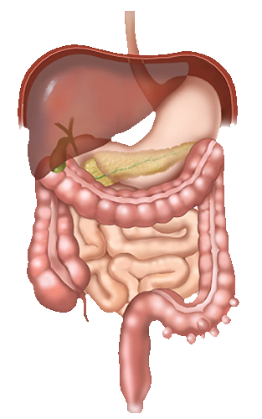
В толстом кишечнике нет ферментов, но процесс изменения химуса происходит благодаря микрофлоре. Микрофлора – это совокупность микроорганизмов, живущих в симбиозе с человеком.
Симбиоз – это взаимовыгодное сожительство двух организмов.
В кишечнике одного человека живут примерно 2 кг самых разнообразных микроорганизмов, среди них полезных 400-500 видов. Анаэробы Аэробы
Бифидобактерии Стрептококки
Лактобактерии Кишечная палочка
95% Энтерококки
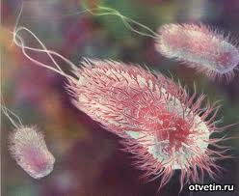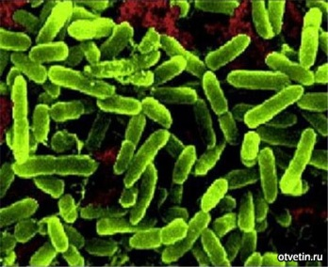

Чем дальше химус продвигается по пищеварительному тракту, тем больше бактерий участвует в его переваривании.
Они: 1. Подавляют размножение патогенных бактерий, препятствуют проникновению в кровь болезнетворных микробов и вирусов, т.е. укрепляют иммунитет. 2.Переваривают целлюлозу (из которой состоят оболочки всех растительных
клеток) до глюкозы;
3.Принимают активное участие в синтезе незаменимых аминокислот, витаминов (В.К), усвоении микро- и макроэлементов (Са, Р, Fе);
4. Нормализуют деятельность желудочно-кишечного тракта и замедляют процессы старения.
Утверждаем, что микрофлора в толстом кишечнике очень важна. Значит нужно создать условия для их работы.
Это, прежде всего:
1.сбалансированное питание –много овощей, фруктов, цельнозерновых продуктов
и обязательно 2-3 литра жидкости в сутки; 2. активный образ жизни.
Но постоянные стрессы, неправильное питание, экологическое неблагополучие, бесконтрольный прием антибиотиков, алкоголь – основные причины гибели полезной микрофлоры приводящие к дисбактериозу. При котором полезная микрофлора слабеет, а вредная, патогенная – стафилококки, дрожжевые грибки, протеи, синегнойная палочка - (на рисунке соответственно) начинают активно размножаться.
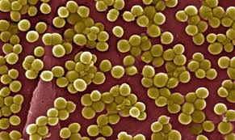 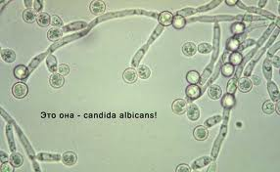 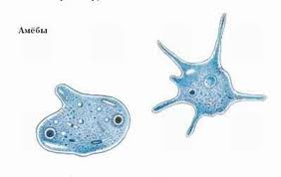 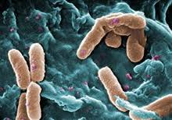 Постепенно она развивается не только в кишечнике, но и на коже, слизистых оболочках, снижает иммунитет. В результате наш организм становится уязвим для простудных, инфекционных, желудочно-кишечных и аллергических заболеваний.
Только врач может поставить диагноз «дисбактериоз» и назначить лечение.
Сообщение учащегося. Инновационные подходы в лечении дисбактериоза (нанотехнологии).
Традиционно таким лечением является прием пробиотиков, Пробиотики – это лекарственные препараты или биодобавки, в состав которых входят живые микробные культуры (лакто- и бифидобактерии), представители нормальной микрофлоры человека.
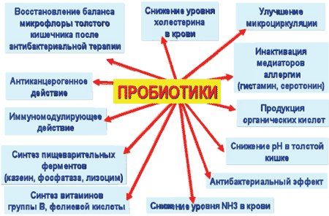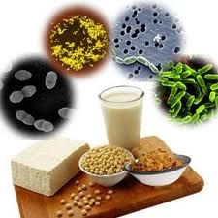
Бактерии, несмотря на свои малые габариты, отличаются высокой жизнестойкостью. Всякий раз, когда их подвергают обработке новым препаратом, погибает 99,99%, но оставшиеся 0,01% успешно размножаются и будут не чувствительны к этому препарату, ситуация возвращается в самое начало. И темпы разработки новых лекарственных препаратов не успевают за темпами появления новых бактерий.
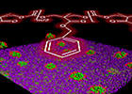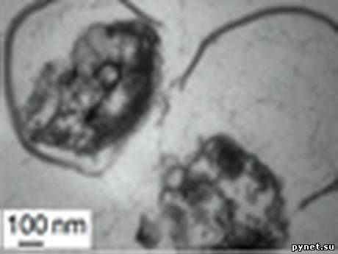
Ученые из IBM Research и Сингапурского института биоинженерии и нанотехнологий разработали новые самособирающиеся наночастицы, которые могут выборочно обнаружить и уничтожить устойчивые к антибиотикам виды бактерий. Наночастицы изготовлены из специального полимерного материала. Когда их вводят в кровоток, они собираются в капли, величиной 200нм. Эти капли обладают небольшим электрическим зарядом и благодаря этому притягиваются к бактериям, которые имеют отрицательный заряд, чем и отличаются от клеток человеческого организма. Эти нанокапли обволакивают мембраны оболочек бактерий и пробивают в них большие отверстия, бактерия погибает. Нанокапля может поразить множество целей, поэтому нет необходимости в высокой концентрации. По истечении нескольких дней наночастицы разлагаются на углекислый газ и не ядовитые примитивные спиртовые соединения, которые выводятся из организма естественным путем.
Это многообещающий способ борьбы с бактериями, но исследования продолжаются.
Ученые предлагают и другой способ лечения - использование наносеребра. Как известно, серебро – самый сильный естественный антибиотик из существующих на Земле. Доказано, что оно способно уничтожить более чем 650 видов бактерий, поэтому используется человеком для уничтожения различных микроорганизмов на протяжении тысячелетий, что свидетельствует о стабильном антибиотическом эффекте. Бактерицидная добавка на основе наночастиц серебра является одним из последних достижений отечественной науки в области нанотехнологий. Наночастицы серебра имеют размеры 25нм. Они имеют чрезвычайно большую удельную площадь поверхности, что увеличивает область контакта серебра с бактериями, значительно улучшая его бактерицидное действие. Применение серебра в виде наночастиц позволяет в сотни раз снизить его концентрацию с сохранением всех бактерицидных свойств. Серебро действует на клеточную структуру. Любая клетка без химически устойчивой стенки (бактерии, внеклеточные вирусы) подвержены действию серебра. Клетки млекопитающих имеют мембрану другого типа, и серебро на них не действует. Американские исследования показали, что коллоидное серебро является безопасным и самым мощным для организма человека натуральным антисептиком, активно участвующим в снижении жизнедеятельности и прекращении размножения чужеродных для организма бактерий, вирусов, грибков и паразитов (после 6 минутного контакта) и стимулирует защитные механизмы.
Выводы: Предполагаемые выводы;
1. Во всех отделах пищеварительного тракта, кроме толстого кишечника, ферменты расщепляют сложные вещества на простые, которые могут усваиваться организмом.
2. В толстом кишечнике 400-500 видов бактерий, большинство - выполняют важные для организма функции.
3. Нарушение микрофлоры кишечника ведет к дисбактериозу.
4.Нанотехнология позволяет внедрять новые методы профилактики и лечения многих болезней, в том числе и дисбактериоза.
Домашнее задание:
1.Повторить материал, записанный в тетради
2. Повторить параграф 33.
3.Познакомить родителей с методами лечения дисбактериоза, в т. ч. и нанотехнологией

